实验三 插值与拟合
实验名称：插值与拟合
实验类型: 验证性实验
学 时：

3.1 实验环境
- 操作系统：WindowsXP/Win7
- 编程环境：自定

3.2 实验目的
- 掌握多项式插值法的基本思路和步骤；
- 了解整体插值的局限性及分段插值的基本思想。
- 掌握最小二乘法拟合的基本原理和方法；
- 培养运用计算机模拟解决问题的能力。

3.3 实验原理和方法

3.3.1 多项式插值
三次样条插值
1、应用背景
利用插值多项式计算被插函数在区间上任意一点的近似值，总希望截断误差的绝对值尽可能小，而影响截断误差的因素主要是插值多项式的次数和插值节点的选取，理论和实践都说明高次插值是不可取的，一个典型的例子就是Runge现象。因此通常在实际计算中采用分段低次（次数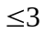）插值，并且选择均匀分布在附近的节点作为插值节点，但是得到的分段低次插值多项式至多是连续的，光滑性较差，不能够满足工业造型设计对函数光滑性的要求。为了克服上述困难，可以使用分段三次样条插值来逼近被插函数。
2、算法描述
设插值节点为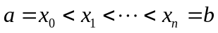，插值函数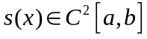，且在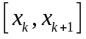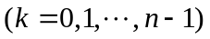上是三次多项式，称之为三次样条插值函数。
记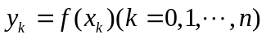，
1． 三转角法
若已知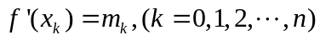，则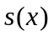在区间上的表达式为
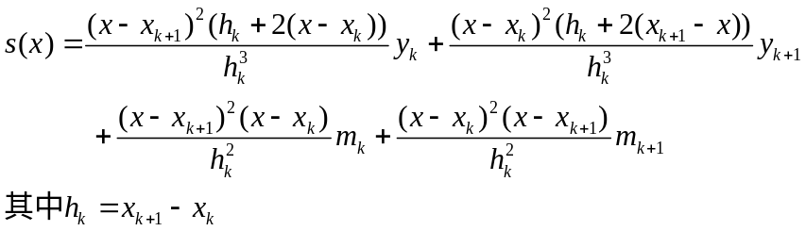 （1）
因此，只要可以确定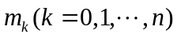，则可求得。
由等式，可以得到关于的个方程
（2）
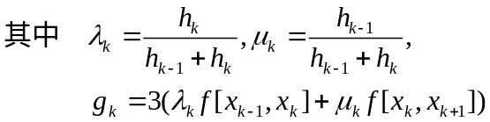
再结合边界条件
a）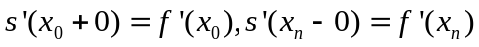
即
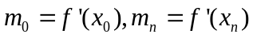 （3）
或
b）
即
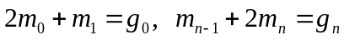 （4）
其中 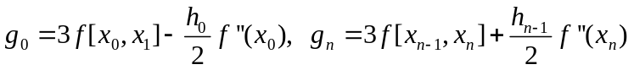
得到关于的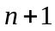各方程，该方程称为三转角方程，利用追赶法解出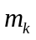，由表达式（1）可以计算上任意一点的函数值。
2．三弯矩法
同理也可以假定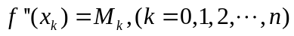，则在区间上的表达式为
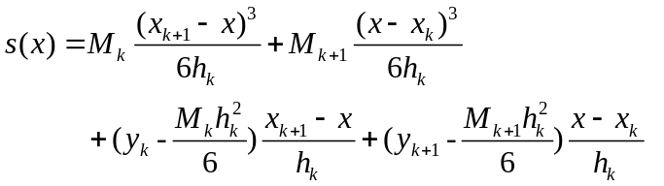 （5）
利用等式可得
（6）
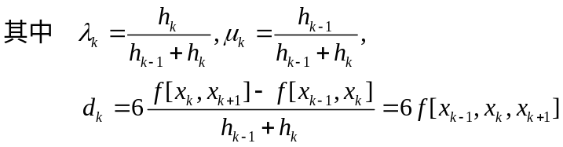
再结合边界条件
a）
即
（7）
或
b）
即
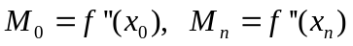 （8）
得到关于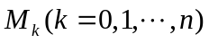的各方程，该方程称为三弯矩方程，利用追赶法解出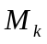，由表达式（5）可以计算上任意一点的函数值。

3.3.2 数据拟合
最小二乘法基本原理
已知数据对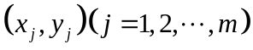，求多项式
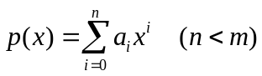
使得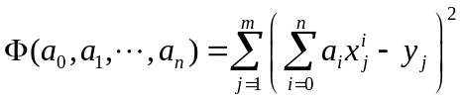为最小，这就是多项式拟合的最小二乘法。
最小二乘法的算法描述
线性函数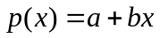为例，拟合给定数据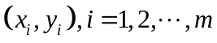。
算法描述：
步骤1：输入值，及。
步骤2：建立法方程组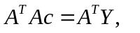其中
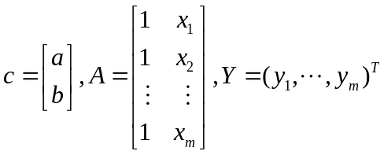。
步骤3：解法方程组。
步骤4：输出。

3.4 实验内容和步骤

3.4.1 多项式插值
1． 给定构造插值多项式计算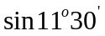。
- 编程实现拉格朗日插值，并计算结果。
- 将计算结果和查表结果进行比较。
  - 区间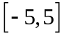作等距划分：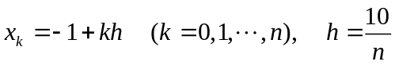，以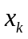（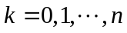）为节点对函数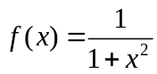进行插值逼近。（分别取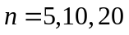）
- 用多项式插值对进行逼近，并在同一坐标系下作出函数的图形，进行比较。写出插值函数对的逼近程度与节点个数的关系，并分析原因。
- 试用分段插值（任意选取）对进行逼近，在同一坐标下画出图形，观察分段插值函数对的逼近程度与节点个数的关系。

3.4.2 数据拟合
1．已知一组数据如下，求它的线性拟合曲线。
 | 1 | 2 | 3 | 4 | 5
 | 4 | 4.5 | 6 | 8 | 8.5
- 编程实现最小二乘算法，并画出其拟合曲线
- 求出其平方误差。

2．已知一组数据如下，求其拟合曲线。
 | 0 | 1 | 2 | 3 | 4 | 5 | 6 | 7 | 8 | 9 | 10
 | 2 | 3 | 4 | 7 | 8 | 10 | 11 | 14 | 16 | 18 | 19
 | 106.42 | 108.2 | 109.5 | 110 | 109.93 | 110.49 | 110.59 | 110.6 | 110.76 | 111 | 111.2

    - 求以上数据形如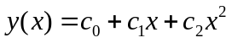的拟合曲线，及其平方误差。
    - 求以上数据形如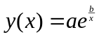的拟合曲线，及其平方误差。
通过画出（1）（2）的图形，观察结果并结合其平方误差，写出你对数据拟合的认识。

3.5 练习思考
1、整体插值有何局限性？如何避免？
2、基函数的选择对拟合的结果有何影响？
3、简述数据拟合与插值的异同。
4、试着编程实现三次样条插值（三弯矩法和三转角法任选其一），并对函数进行插值逼近（分别取）。

